Preguntas Objetivo 7
Pregunta 1
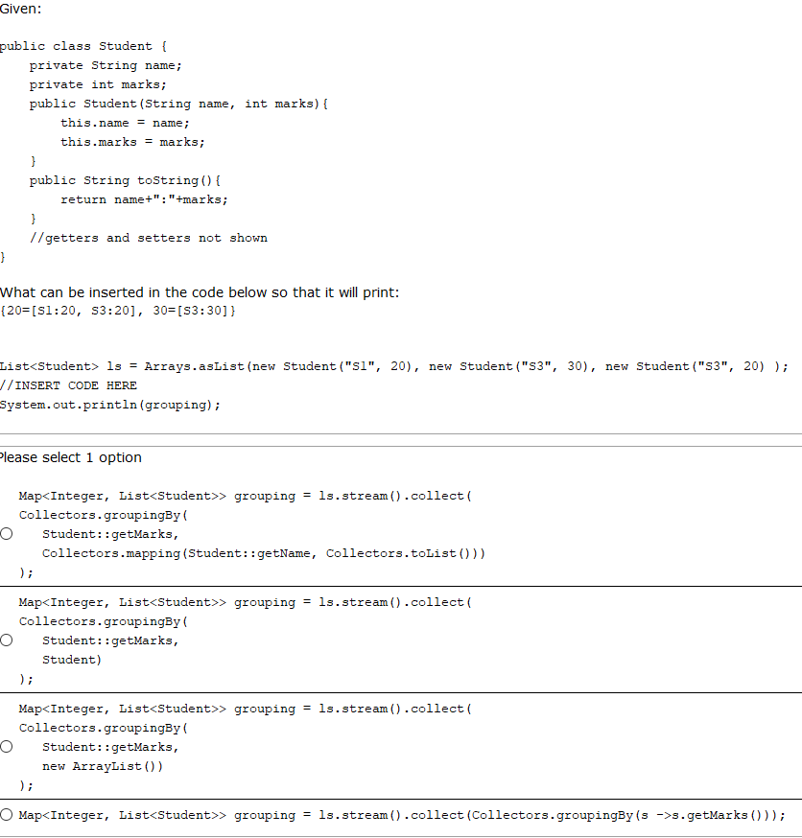

Pregunta 2
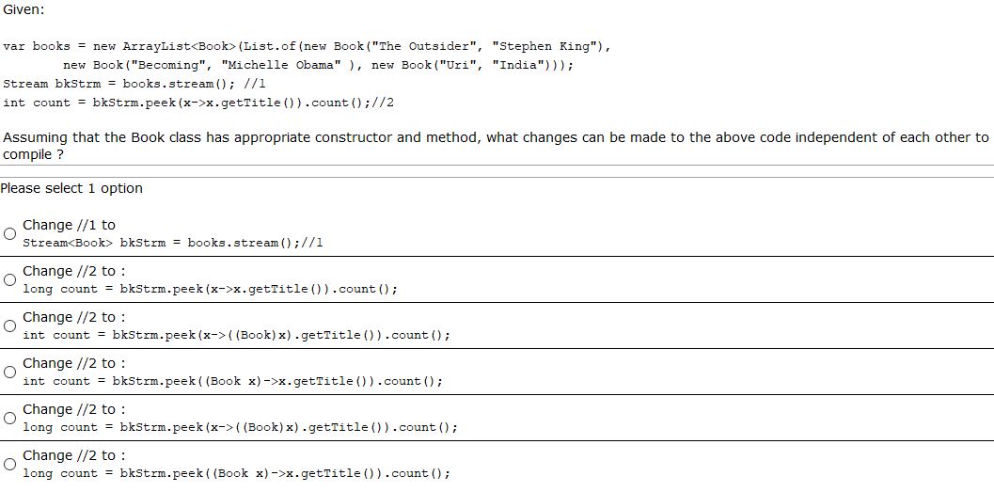

Pregunta 3
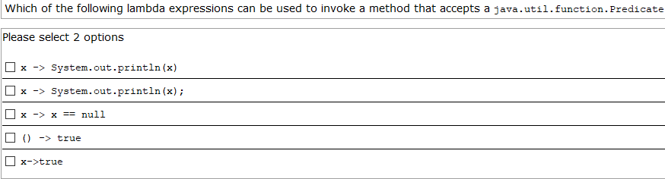

c,e

Pregunta 4
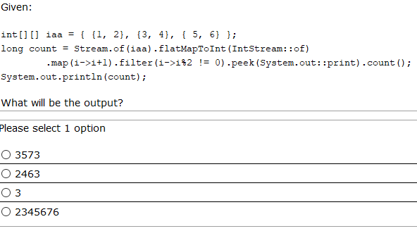
a)
Pregunta 5
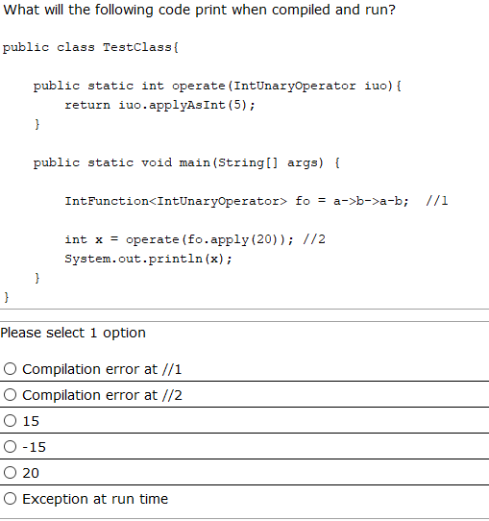

Pregunta 6
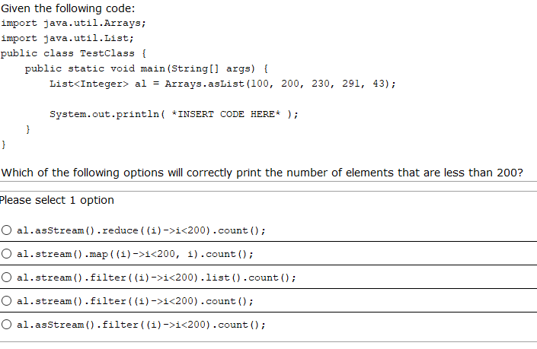
Respuesta:
d)
Pregunta 7
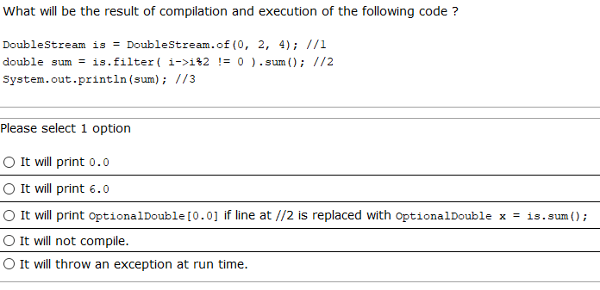
a)
Pregunta 8
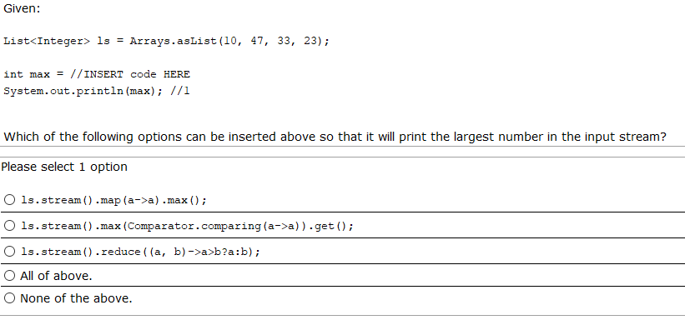
b) * // Si se llama al get() de un Optional vacío da una exeption.
Pregunta 9
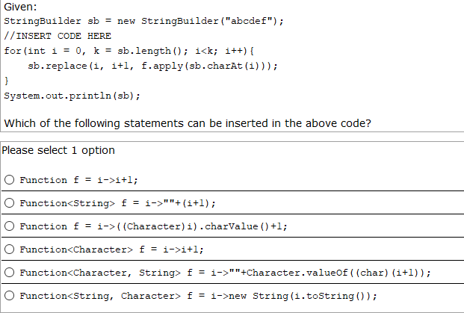

Pregunta 10
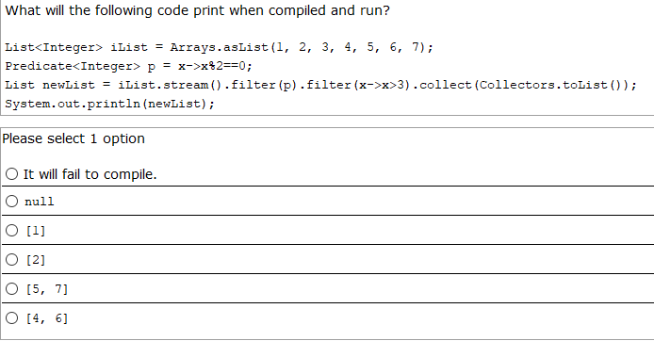
6)
Pregunta 11
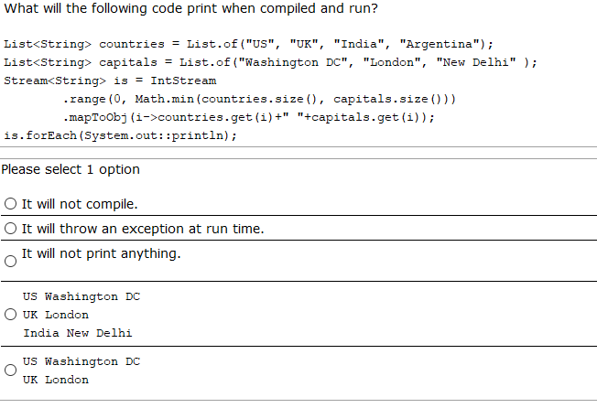
d) Math.min(a,b) devuelve el menor valor
Pregunta 12
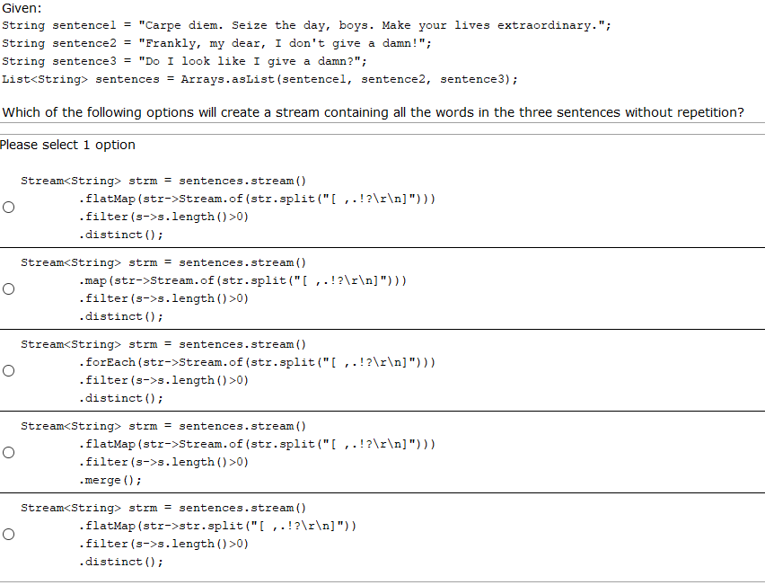
Respuesta: a)
Pregunta 13
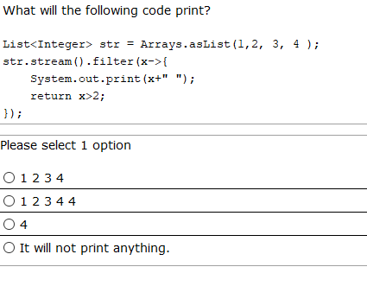
Respuesta:
d) No imprime nada porque no hay un método final, mientra no lo haya el intermedio lo que haga no se mostrará.
Pregunta 14
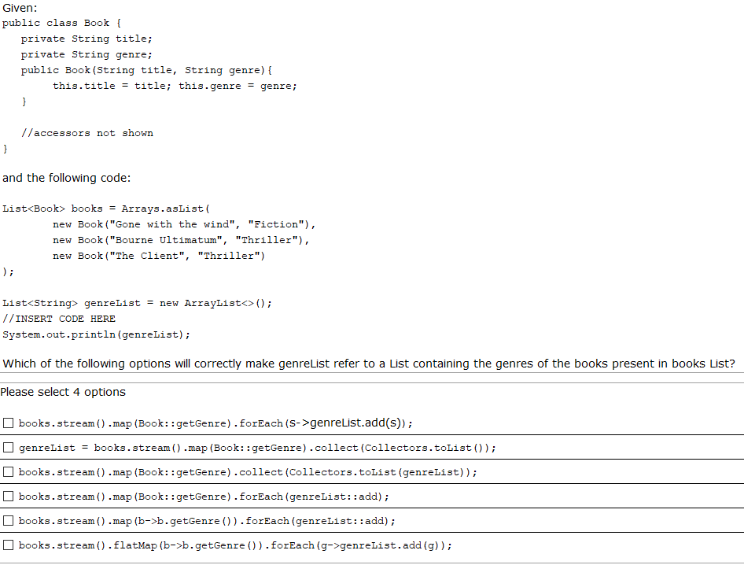
Respuestas: a,b,d,e
Pregunta 15
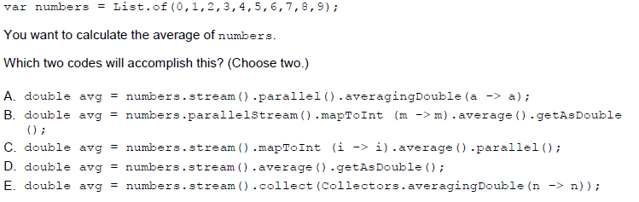

Respuestas:
// averingDouble() no es un método de stream.
b) Porque average() es de mapToInt (No de map() que devuelve un stream).
e
Pregunta 16
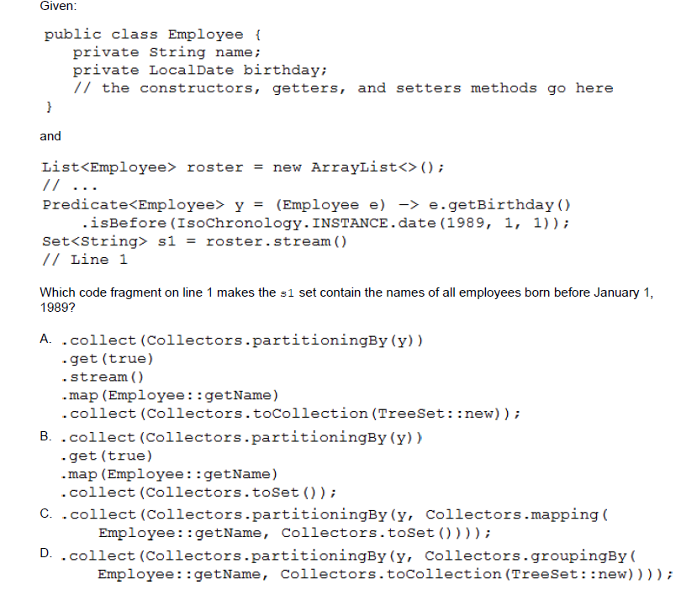

Pregunta 17
What is the result of executing the following code?
Stream<Integer> numbers=Stream.of(11,-2,6,4,3,2,6,1,3);
System.out.println(Arrays.binarySearch(numbers
.parallel()
.distinct()
.sorted()
.toArray(a->new Integer[a]),6));

- 0
- -6
- 5 // Porque está ordenado.
- -7
- The result is unpredictable

Pregunta 18
Given:
Integer[] intArray = {7,9,10,5,2,9,7};
List<Integer> list = new ArrayList<>(Arrays.asList(intArray));
list.parallelStream()
.distinct()
.sequential()
.forEach(e->System.out.print(e+" "));

Which two are correct? (Choose two.)
A. The output will be exactly 7 9 10 5 2.
B. The program prints 7 9 10 5 2, but the order is unpredictable.
C. Replacing forEach() with forEachOrdered(), the program prints exactly 2 5 7 9 10.
D. Removing sequential(), the program prints 7 9 10 5 2 9 7, but the order is unpredictable.
E. Replacing forEach() with peek(), the program prints nothing.

Pregunta 19
Which functional interface complete the following code? (choose 2)
/*complete here*/ fun = String::new;
- Consumer<Object>
- Function<String> // No, porque tiene que indicar tipo de entrada y de salida.
- UnaryOperator<String>
- BiPredicate<String,Boolean>
- Supplier<String>

Pregunta 20
Which of the following lambda expressions are correct? (choose 2)
- n->return n*5;
- ()->10;
- var c→System.out.println(c); // Se puede usar inferencia de tipos, pero faltan los paréntesis.
- r->int x=r*10;System.out.println(x);
- (a,b,c)->(a+b).concat(c);

